【実籾保育園】

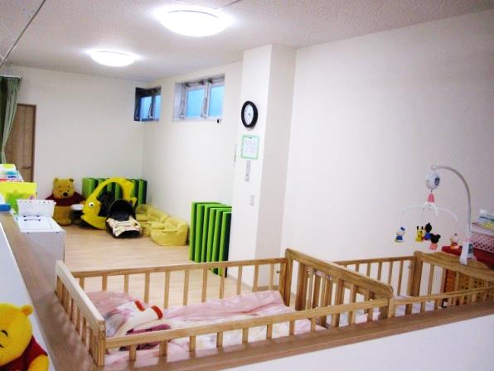
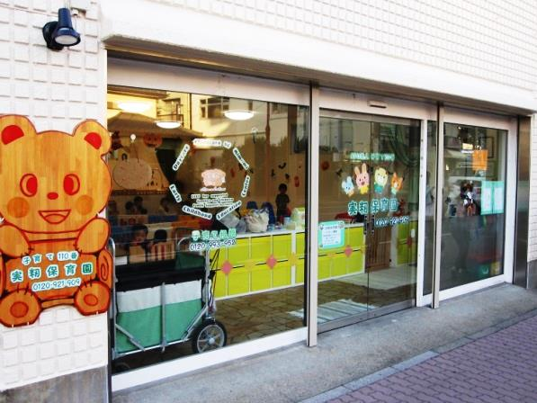
お部屋の様子

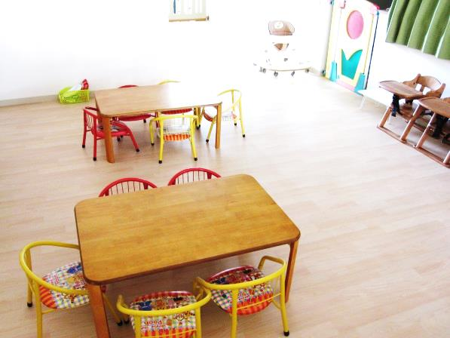
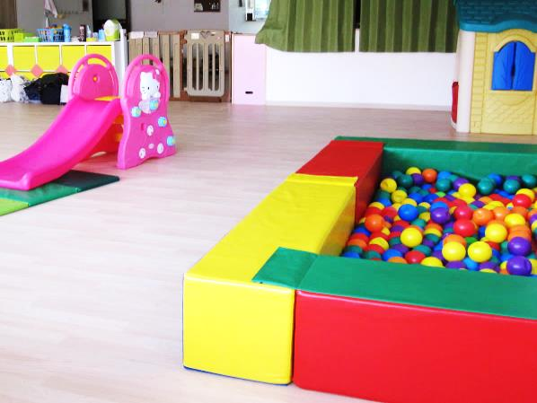

一時保育とは？
一時保育は、次のような場合に就学前のお子さんを実籾保育園内の保育室で一時的にお預かりする制度です。
1、保護者がパートなどで働いていて月15日以内の保育を必要とする場合
2、保護者が病気や怪我などのため保育を必要とする場合
3、保護者の育児に伴う心理的、肉体的負担を解消するため保育を必要とする場合

利用日数について
一時保育の種類 | 具体例 | 利用限度
非定型的保育 | パートタイムでの就労など | 1か月15日以内
緊急保育 | 病気、出産、冠婚葬祭など | 1か月15日以内
私的理由保育 | 育児の疲れの解消など | 1か月3日以内

・利用対象児童
習志野市にお住まいの満2ヶ月から小学校就学前の児童

【保育時間】
月曜日～土曜日の午前8時30分から午後5時まで
※日曜、祝休日、年末年始（12月29日から1月3日まで）は実施しません。

・利用料金
【利用料金】
区分 | 1日利用 （8：30～17：00） | 4時間以内 | 給食費 （おやつ）
3歳未満児 | 2,400円 | 1,200円 | 300円
3歳以上児 | 1,200円 | 600円 | 300円
【時間外】 （7：00～8：30） 300円/1時間 （10円/1分）
【延長保育料】 （17：00～19：00） 300円/1時間 （10円/1分）

・利用手続き

【電話予約】
※月曜日～金曜日の午前9時30分から午後4時の間に、下記の予約専用電話まで連絡し、予約の申し込みをしてください。（キャンセルは前日までにご連絡下さい）
※申し込みは利用日の前月1日から利用日の7日前までです。（前月初日が土曜、日曜、祝休日の場合は翌日となります。） ※予約完了後に面接日を決定します。（新規時のみ）

【面接】
※初めて、実籾保育園でお子さんを預かる場合、利用日の7日前までに利用されるお子さん同伴で面接を行います。（2回目以降は面接の必要はありません。）
※他の保育所の一時保育を利用したことのある場合でも、実籾保育園で面接します。

【利用申し込み】
※利用申込書を実籾保育園にて記入し、提出してください。
【持ち物】
・帽子 ・連絡帳 ・名札（3点は園指定の物の購入が可能です）
（ 帽子380円 / 連絡帳180円 / 名札 150円）
・水筒（マグ可） ・ランチセット（必要な方）；スプーン・フォーク・濡れおしぼり・エプロン
・お着替え（上下・下着） ・お昼寝用バスタオル2枚（必要に応じて） ・ ビニール袋
・おむつ・おしりふき（必要に応じて） ・保険証のコピー（主保険・乳幼児受給券）

・予約専用電話
※予約申し込みの受付は、月曜日～金曜日（祝休日を除く）の午前9時30分～午後4時までとなります。
予約専用電話：047-409－4909
住所； 千葉県習志野市実籾5丁目5-18 天野ビル1階 実籾保育園内

